秋田県立能代松陽高等学校
国際理解通信 No.３

202５.７.１８ ７月号

コクリカ坂

本校の国際理解教育に関わる活動を紹介しています。
全国商業高等学校英語スピーチコンテスト入賞 全国出場

７月４日にユースパルで行われた、全国商業高等学校英語スピーチコンテストに本校から２名の生徒が出場しました。その中で、スピーチ（弁論）の部に出場した１Ｅ斉藤蔵磨さんが第３位、レシテーション（暗唱）の部に出場した１Ｄ
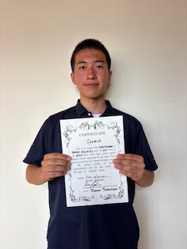
櫻田新さんが見事、第１位に選ばれました。櫻田さんは９月２１日に東京で行われる全国大会への切符を手にしました。

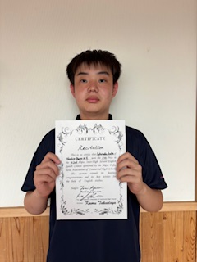

レシテーションの部 第１位 ＊全国大会出場 スピーチの部 第３位
“A Journey of a Thousand Miles begins with One Step” “Cakemmunication”
１年Ｄ組 櫻田 新 さん １年Ｅ組 斉藤 蔵磨 さん
この大会に出場しようと思ったきっかけは、英語の銭谷先生から声をかけてもらったことです。中学校の教科書に載っていたマハトマ・ガンジーの話で、非暴力を広げようという内容が好きだったので、それを暗唱しました。英語は得意教科なので、全国大会では入賞を目指したいです。

英語は苦手です。でも、先生から声をかけてもらって、高校では何か違うことをやってみようと思い参加を決めました。弁論の部にしたのは、自分で内容を考えた方が英語が頭に入ると思ったからです。内容は、好きなお菓子でコミュニケーションをとろうというもので、以前作文で入賞したものを英語で書き直しました。

留学生のみなさん 思い出をありがとう 元気でね

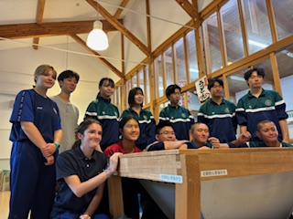
６月２３日から来校していた留学生４人が、今月３０日で
帰国します。学校に来るのは７月１８日の終業式で最後に
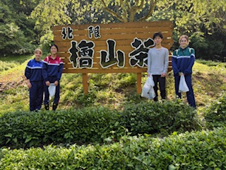
なります。

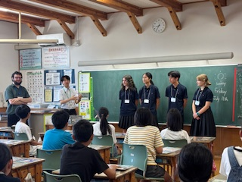

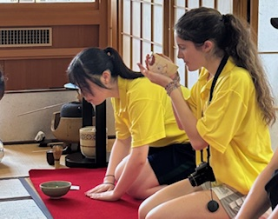

檜山茶の茶摘み体験
情報ビジネス科の生徒と

茶道体験
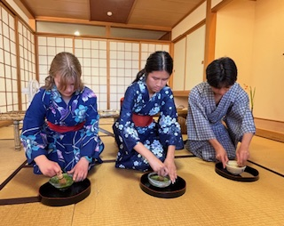
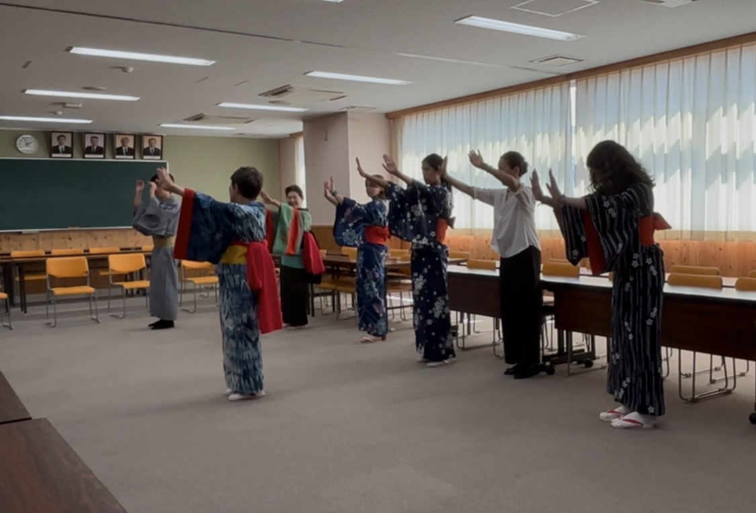

四小での授業

盆踊り体験

授業のほか松陽祭に参加したり一緒に野球応援に行ったり、
部活動にも一緒に取り組みました。また、近くの小学校を訪問して交流したり、様々な日本文化も体験しました。
これからもここで育んだ友情が長く続いていくことを期待しています。松陽生として過ごした時間を忘れないでね。

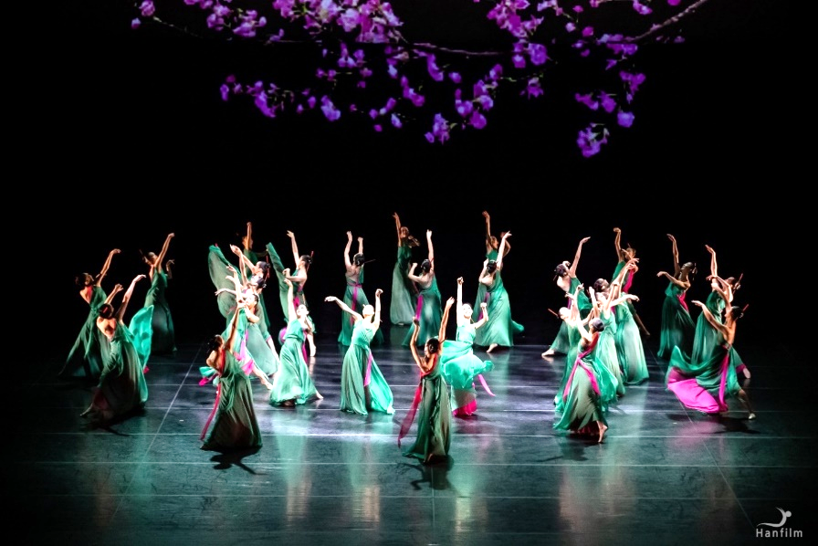
韓国高陽芸術高校の生徒が来校

韓国伝統芸能パフォーマンス ７月１８日（金）14:40～
生徒と職員のみなさんは観覧が可能です。歓迎の気持ちを込めて
できるだけたくさんの方に見ていただきたいです。
時間の都合がつく人は、１４：３５に第１アリーナ前方へ来て下さい。
途中から観覧する場合は２階周回路からの観覧をお願いします。

今月の会話
ようこそ 能代松陽校へ

쇼요고등학교에 오신 것을 환영합니다

